**Banco de Itens**

|  |  |  |  |  |  |  |  |
| --- | --- | --- | --- | --- | --- | --- | --- |
| **Disciplina** | Arte | | | **Código da questão** | | | ArtD05IT002 |
| **Descritor** | **D05:** Identificar a obra de arte a partir do contexto histórico e dos elementos de composição. | | | | | | |
| **Dificuldade** | Fácil | Média | Difícil | | **Gabarito** | D | |

**Texto 01**

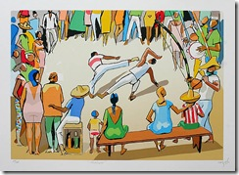

**Vadiagem –pintor contemporâneo-1965**

**Disponível em https://www.flickr.com/photos/galeriadegravura/**

**Os elementos aqui representados nessa pintura, expressa claramente um aspecto da cultura baiana, que é a capoeira. Esta obra é de um grande pintor contemporâneo, que apesar de não ter nascido brasileiro, era um artista de alma baiana, conhecido como:**

A. Michelangelo.

B. Carybé.

C. Bel Borba.

D. Cândido Portinari.